Flāmu tautas dziesma/ melodija Jan Mijne Man
1.stunda
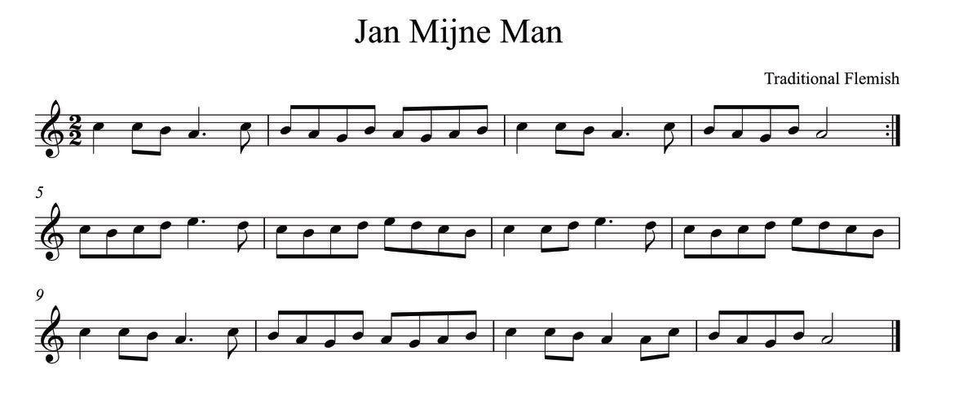
Informācija par dziesmu (ja to atskaņo ar tekstu)
Jan Mijne Man ir flāmu bērnu dziesma par zēnu, kurš vēlas kļūt par bruņinieku. Tomēr viņš nevar iegūt visas nepieciešamās lietas, lai par tādu kļūtu, tāpēc nākas improvizēt: kaķis kļūst par viņa zirgu, olas čaumala – par segliem; viņš saplēš kreklu un izkar to kā karogu.
Stundas tēma: priekšstats par skaņdarba analīzi
- Noklausies melodiju! To atskaņo Beļģijā labi zināma mūziķu apvienība “Blowzabella” (vairāk par viņiem https://blowzabella.co.uk/about). Viņi komponē savu mūziku, iedvesmojoties no angļu un citu Eiropas tautu tradicionālās mūzikas un dziesmām.
Instrumenti, kas spēlē galveno melodiju šajā ierakstā, ir dūdas un diatoniskais akordeons, saukts arī par melodionu.
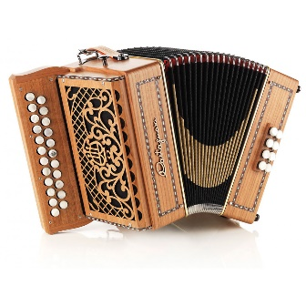
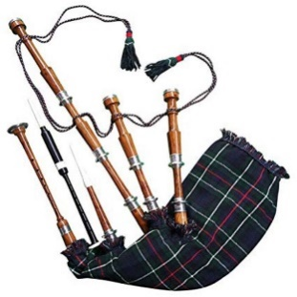

https://www.youtube.com/watch?v=x_WkoPsK1vU

- Izpēti melodiju! Nosaki:
- skaņkārtu, tonalitāti,
- tempu (pēc ieraksta),
- kāda ir melodiskā līnija (viļņveidīga vai ar melodijas lēcieniem?) - kāds ir lielākais intervāla lēciens melodijā? (terca),
- kādas ir ritma īpatnības (ritms ir daudzveidīgs vai diezgan vienveidīgs/monotons?),
- taktsmēru (2/2) – vai pirms tam esi saskāries ar šādu taktsmēru? Ja šai melodijai nebūtu taktsmēra, kādu Tu to liktu? (4/4).

- Izdziedi melodiju ar nošu nosaukumiem, pulsējot uz 4 (kā 4/4) un uz 2 (kā 2/2)! Mēģini to darīt īstajā (ieraksta) tempā, lai sajustu atšķirību starp pulsu abos taktsmēros.

- Nosauc vienu vārdu, kas apzīmē šīs melodijas mūzikas raksturu (piemēram, enerģiska) un mēģini pamatot, kuri no iepriekš apskatītajiem mūzikas izteiksmes līdzekļiem visvairāk palīdz šī rakstura radīšanā (piem., aktīvais ritms).

- Klausies melodiju vēlreiz! Atzīmē taktis, kurās melodija ir vienāda/līdzīga vai atšķirīga! Apzīmē posmus ar dažādiem burtiem!

a
b
a₁

Veidojas vienkārša trijdaļu forma.
- Izdomā un uzzīmē, kā tēlaini varētu izskatīties šī forma!
Piemēram
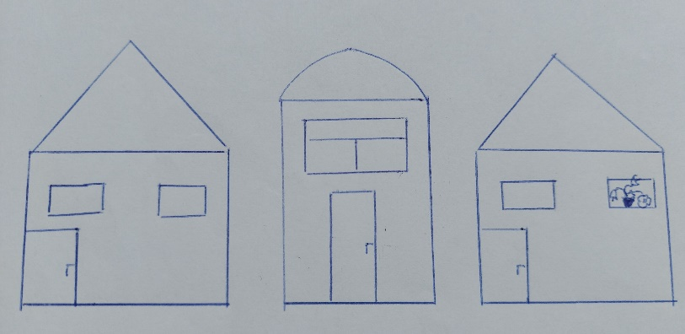

2.stunda
- Izdziedi iepriekš mācīto melodiju ar nošu nosaukumiem!

- Plaukšķini vienkāršu ritma rindu!
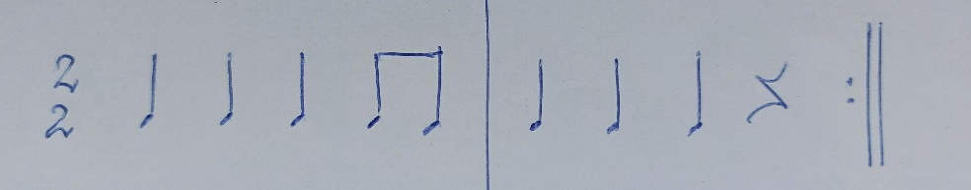

- Dziedi melodiju, plaukšķinot šo ritma rindu kā ostinato!

- Iemācies ritma rindu, izmantojot skanošos žestus!

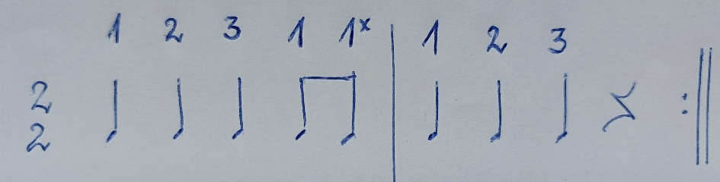
1 = labā roka pie krūtīm
2 = knipis
3 = sasit plaukstas
1* = kreisā roka pie krūtīm

- Klausies (vai dziedi) melodiju un “spēlē” iemācīto ritma pavadījumu ar skanošajiem žestiem!

